Отчет Хайрутдиновой Ольги о поездке на конференцию молодых ученных в г. Новосибирске
Поезд Иркутск-Новосибирск закончил свое следование. Меня ожидал Академгородок со своим научным миром и насыщенной программой.
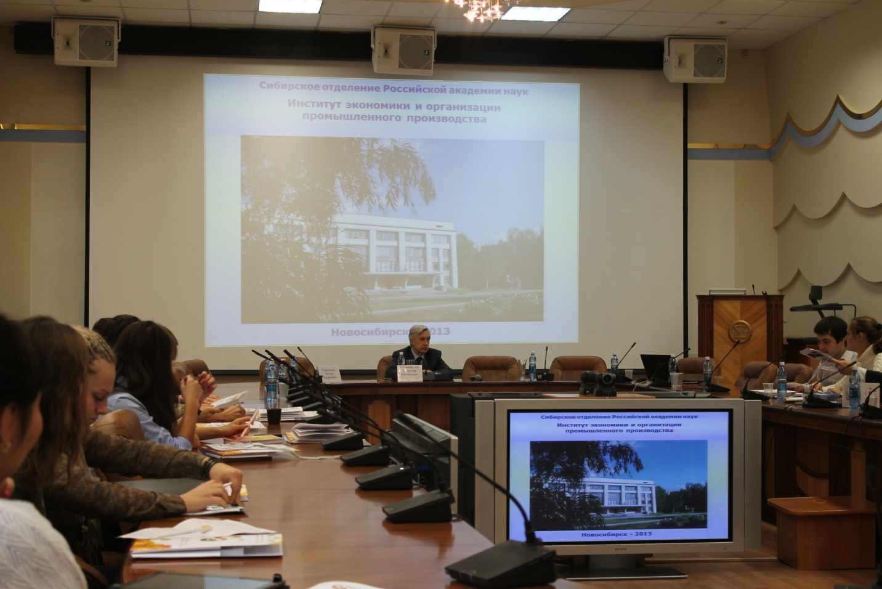
Открытие IX Осенней конференции молодых ученных Новосибирском Академгородке: «Актуальные вопросы экономики и социологии» состоялось 21 октября в Конференц-зале Президиума СО РАН с участием заместителя директора ИЭОПП СО РАН д.э.н. Селивёрстова Вячеслава Евгеньевича и председателя Совета молодых ученых ИЭОПП СО РАН Горюшкина Антона Андреевича.
Работа конференции проходила по последнему зову техники, каждый желающий мог смотреть выступления участников на специальном интернет портале, задавать вопросы, комментировать выступления. Президиум был оснащен новейшими компьютерами, жк дисплеями, беспроводными указками и самонаводящимися камерами. Работа 6-ти секций была разбита на два дня, а каждый день на 3 временных интервала по 4-5 человек в каждом, что позволяло улавливать информацию с первой половины дня и со второй с одинаковым КПД. Дополнительным приятным бонусом была организация кофе-брейков с вкусным чаем, пирожными, слойками и конфетками.
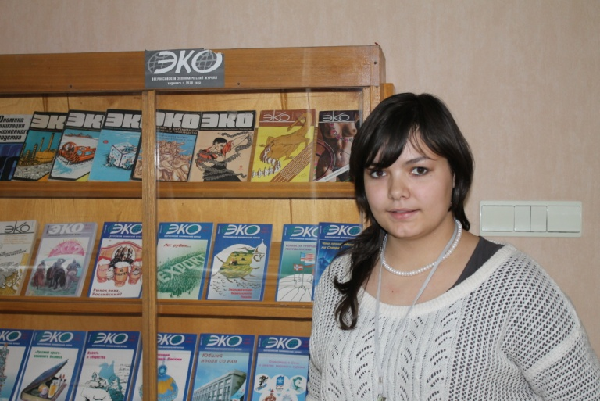
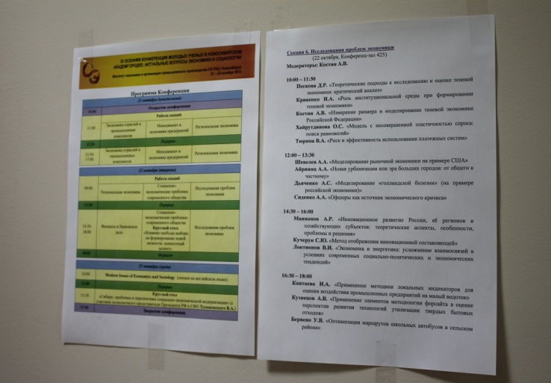
Т.к. мое выступление выпало на 22 октября, я со спокойной душой первый день слушала доклады в разных секциях. С самого начала меня поразило количество студентов, оно стремилось к нулю, но даже если не к нулю, то к человекам 5-8, не больше. Основную часть выступающих составляли аспиранты и кандидаты экономически и социальных наук, и так в каждой секции. За первый день для себя я отметила два понравившихся доклада, первый в секции «Менеджмент и экономика предприятий» аспиранта МГУ Хабибуллина Рифата «Предприятие с собственностью работников в экономике России», и второй в секции «Экономика отраслей и промышленных комплексов» научного сотрудника ИЭОПП СО РАН Мочалова Руслана Андреевича «Перспективы освоения углеводородных месторождений российского арктического и дальневосточного шельфа».
Второй день конференции для меня прошел более плотно и насыщенно. Я со своим докладом «Модель с несовершенной эластичностью спроса: поиск равновесий» выступала в первой половине дня в секции «Исследования проблем экономики». После моего выступление было активное обсуждение с экспертами строения модели и точки полученного равновесия. В моей секции мне понравился доклад аспиранта ИЭОПП СО РАН Костина Андрея «Измерение размера и моделирование теневой экономики РФ».
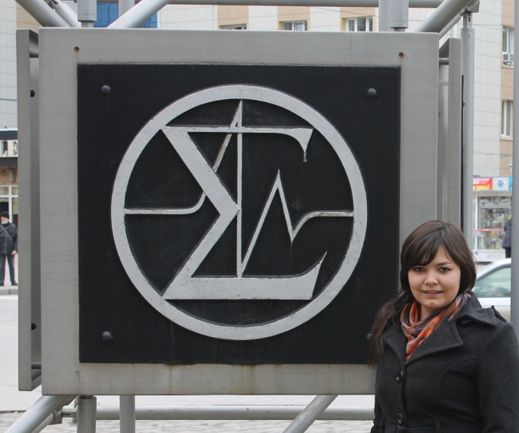
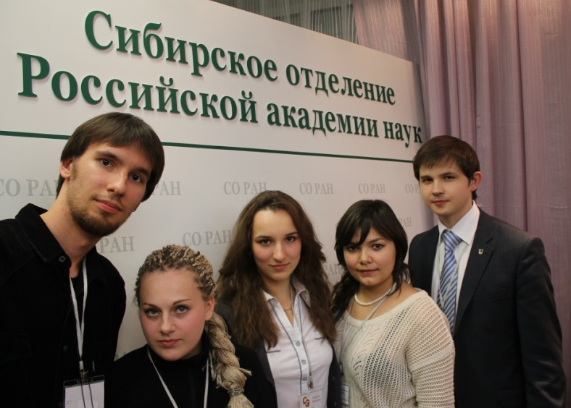
Закончился второй день фуршетом и неформальным знакомством со всеми участниками конференции. Мероприятие собрало молодых ученных со всей России, начиная с Москвы и заканчивая Владивостоком, с некоторыми из них я продолжаю общение до сих пор.
Третий день конференции включал в себя англоязычную секцию и Круглый стол с участием полномочного представителя Президента РФ в Сибирском федеральном округе Толоконского В.И. Поднималась проблема оттока молодых ученых в центральную часть России.
Заключительное слово по поводу закрытия конференции говорил Селиверстов Вячеслав Евгеньевич, сказав, что мероприятие прошло на высоком уровне и главной задачей остается повышать планку, а не понижать ее!
